Z

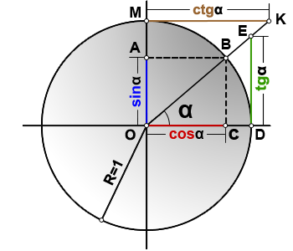

**Սինուսի, կոսինուսի,տանգեսի և կոտանգեսի արժեքները**



**Հիմնական եռանկյունաչափական նույնություններ**

**sin(α)=OA**

**cos(α)=OC**

**tg(α)=DE**

**ctg(α)=MK**

**R=OB=1**

**Երկու անկյունների գումարի և տարբերության եռանկյունաչափական ֆունկցիաներ**

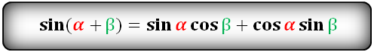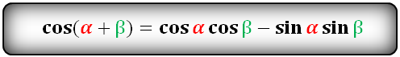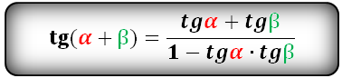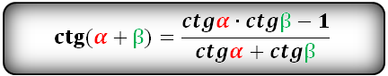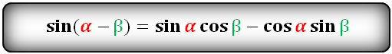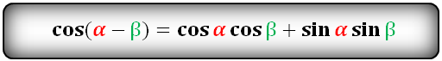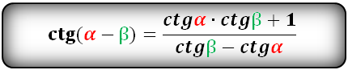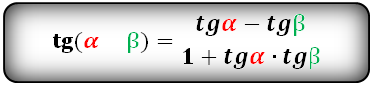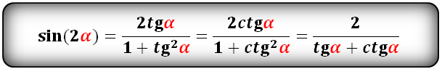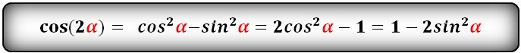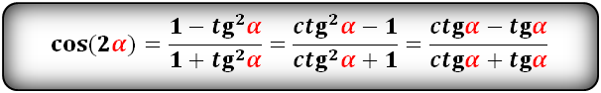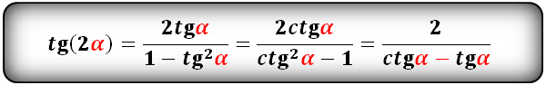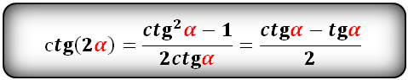

**Կրկնակի անկյան եռանկյունաչափական բանաձևեր**

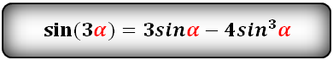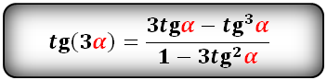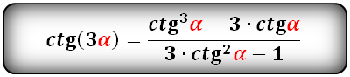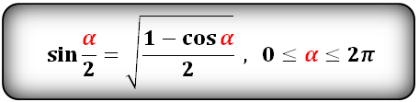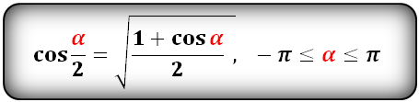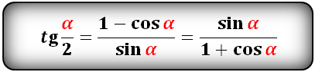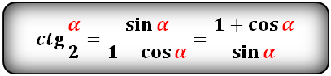

**Կեսանկյան եռանկյունաչափական բանաձևեր**

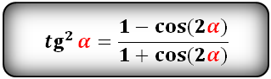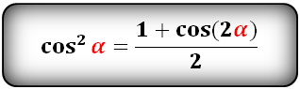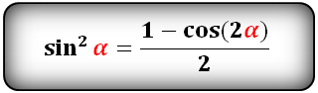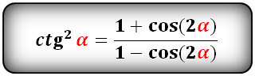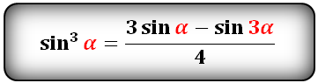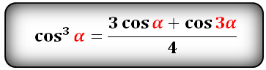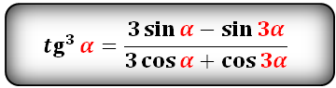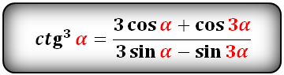

Աստիճանի իջեցման բանաձևեր

**Եռանկյունաչափական ֆունկցիաների արտադրյալը գումարի բերելու բանաձևեր**

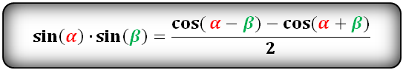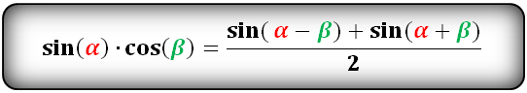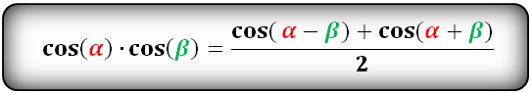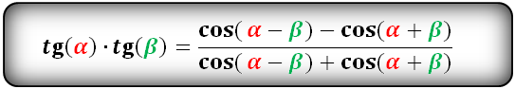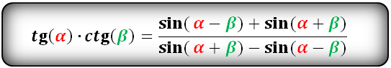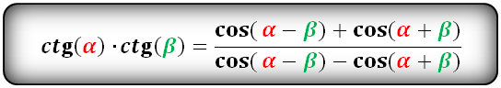

**Եռանկյունաչափական ֆունկցիաների գումարը արտադրյալի բերելու բանաձևեր**

